

**Plan de Gestión de la Configuración del Software**

**Versión 1.7**

**Historia de revisiones**

|  |  |  |  |
| --- | --- | --- | --- |
| Fecha | Versión | Descripción | Autor |
| 10/09/16 | 1.0 | Creación del documento de plan de Gestión de la configuración | -Delfín Acharte, Bryan |
| 17/09/16 | 1.1 | Modificación de Políticas, Organización  Modificación de Herramientas, entorno e infraestructura | -Paz Mestanza , Silvana  -Palomares Bustamante,Percy |
| 29/09/16 | 1.2 | Modificación de formato de documento | -Delfin Acharte, Bryan Diego  -Paz Mestanza, Silvana.  -Palomares Bustamante , Percy |
| 07/10/16 | 1.3 | Actualización de actividades de la gestión | -Delfin Acharte Bryan Diego |
| 19/10/16 | 1.4 | Definición de líneas base del proyecto y librerías | -Delfin Acharte  Bryan Diego.  -Paz Mestanza, Silvana.  -Palomares Bustamante, Percy. |
| 28/10/16 | 1.5 | Solicitud de cambio y Control de cambios | -Paz Mestanza, Silvana. |
| 7/11/16 | 1.6 | Avance de Estado de la contabilidad | -Delfin Acharte  Bryan Diego. |
| 26/11/16 | 1.7 | Estado de la contabilidad | -Delfin Acharte  Bryan Diego.  -Paz Mestanza,  Silvana.  -Palomares Bustamante, Percy. |

Índice

1. Introducción
   1. Propósito
   2. Aplicabilidad
   3. Gobierno y Alcance
   4. Definiciones
2. Gestión de SCM
   1. Organización
   2. Roles y Responsabilidades
   3. Políticas, Directrices y Procedimientos
   4. Herramienta, entorno e infraestructura
   5. Calendario
3. Actividades de la SCM
   1. Identificación
      1. Cuadro con los CI clasificados e Identificados.
      2. Nomenclatura de la Identificación.
      3. Lista de Ítems con la nomenclatura.
   2. Control
      1. Definición de líneas base
      2. Definición de librerías
         1. Repositorio del Software
         2. Control de Cambios
   3. Estado de Contabilidad de la configuración del software.
4. **Introducción**

Mercurio Consulting es una de las firmas más reconocidas a nivel nacional en el rubro de servicios profesionales. Hace 14 años estamos comprometidos con los objetivos de nuestros clientes, brindando la asesoría profesional para su crecimiento y el logro de sus objetivos gracias a un servicio de gran calidad.

Brindamos servicios de capacitación , auditorias y desarrollo de proyectos de software.

Actualmente estamos planeando establecer lineamientos y políticas que nos permitan llevar un control de los ítems, cambios y asignación de responsabilidades para poder tener una consistencia en nuestros proyectos.

Aquí se definen tanto los productos que se pondrán bajo control de configuración como los procedimientos que deben ser seguidos por los integrantes del equipo de proyecto.

* 1. **Propósito**

El propósito del presente documento es detallar las actividades de gestión de configuración de software que deben ser llevadas a cabo durante el proceso de desarrollo del proyecto, dejando de lado el anterior modo administración, por uno que facilitará el desarrollo de los procesos.

Aquí se identificarán los elementos de configuración (CI) y control de cambios; además se definen tanto los productos que se pondrán bajo control de configuración como los procedimientos que deben ser seguidos por los integrantes del equipo de trabajo.

* 1. **Aplicabilidad**

El presente documento es aplicables a todos los ítems de configuración del portafolio de proyectos de la consultora Mercurio, sea el producto de software en todos sus ambientes: desarrollo, prueba y producción. A su vez, proyectos realizados completa o parcialmente por la empresa, mantenimiento de software, documentos de gestión de proyecto y documentos de usuario.

* 1. **Gobierno y Alcance**

El Plan de configuración se basara en los siguientes puntos:

* El tiempo de duración del proyecto está limitado a 11 semanas (finaliza 3-12-16), por lo tanto se busca una rápida respuesta a los cambios.
* El Modelo de Proceso se basa en un desarrollo incremental, dado por las distintas iteraciones. Resulta importante tener control sobre cada una de las iteraciones y fases, de los productos generados en estas y de los cambios surgidos, evaluados y aprobados.
* Se deben incluir en control de configuración la mayor cantidad de productos posibles, tomando en cuenta siempre las restricciones dadas por la duración del proyecto y por la capacidad organizativa del grupo.
* La elección de los elementos de configuración se realizará en base a los entregables, siendo ésta tarea del Responsable de SCM.
* El responsable del proyecto es el jefe de proyectos.
* Los documentos relacionados al área de ingeniería y de gestión de proyecto estarán almacenados en las carpetas respectivas de proyecto en el sistema de gestión de documentos, aquellos documentos que necesitan ser protegidos por la criticidad de la información serán manejados por el director de proyecto, quien decide cuáles documentos pueden o no ser editables.
  1. **Definiciones**
* CI: (Configuration Ítem) elemento bajo gestión de Configuración.
* SCM: (Software Configuration Management) Gestión de Configuración del Software.
* Git : Software de control de versión.
* Github : Repositorio o plataforma de desarrollo colaborativo utilizando el controlador de versión git
* Release : Es una versión que se distribuye a los clientes.
* Commit : Guardar los cambios desde la copia de trabajo local al repositorio.
* Branch : Es la rama creada a partir de otra.
* Push : Sube los cambios realizados al repositorio.
* Pull : Actualiza un repositorio local con el repositorio en Github.

1. **Gestión de SCM**
   1. **Organización**

El Para la organización del proceso de Gestión de la Configuración de Software nos basamos en el estándar del ciclo de vida del software estipulado en el ISO/IEC 12207.Es la estructura técnica con la cual trabajaremos perteneciente a la gestión de proyecto y que participará conjuntamente con la implementación de actividades de la SCM.

Ver Figura 1.

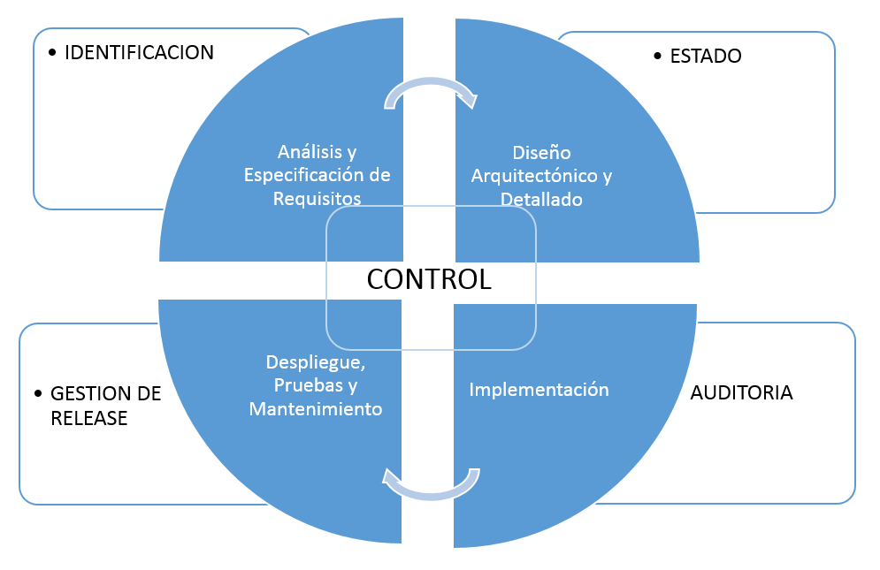

Fig1. Proceso de desarrollo del software conjuntamente con el desarrollo del proceso de SGM

* 1. **Roles y Responsabilidad**

En la posterior tabla, Tabla 1, se especificara cada uno de los roles (papel que deberán cumplir una o varias personas en la gestión de la configuración); y las responsabilidades de cada uno de estos:

|  |  |
| --- | --- |
| Rol | Responsabilidad |
| Gestor de la Configuración | * Desarrollar el plan de gestión de configuración. * Monitorear  y reportar los cambios no autorizados sobre los elementos de configuración. * Asegurar la consistencia e integridad de los datos de la base de datos de configuración a través de la ejecución de procedimientos de verificación y auditoría. * Liderar las actividades de evaluación del proceso: revisar tipos de elementos de configuración, relaciones, atributos y valores asociados, estructura de la base de datos, derechos de acceso. |
| Comité de control de cambios | * Revisar y aprobar los cambios sugeridos a un producto * Evaluar el impacto y riesgo de los cambios. * Asegurar que los responsables de los elementos de configuración actualizan los históricos de estos elementos con los cambios implementados. |
| Bibliotecario | * Encargado de gestionar el repositorio * Encargado de definir la estructura del repositorio. |
| Equipo de desarrollo | * Acatar todas las políticas de Gestión de la Configuración. * Trabajar sobre los parámetros establecidos por los estándares de la organización |

Tabla 1. Roles y Responsabilidades

* 1. **Herramienta, entorno e infraestructura**

En este punto explicaremos las herramientas entorno e infraestructura que usaremos para llevar acabo la SCM.

* HERRAMIENTAS

*Github*: Es una plataforma de desarrollo colaborativo que almacena proyectos utilizando el sistema de control de versiones Git.

*Git*: Es un software de control de versiones diseñado pensando en la eficiencia y la confiabilidad del mantenimiento de versiones de aplicaciones cuando éstas tienen un gran número de archivos de código fuente.

Ver Figura 2

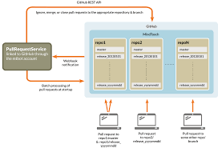

Fig.2 Workflow Git – github ( repositorios remoto )

* ENTORNO

El ambiente de trabajo está compuesto por desarrolladores, el administrador y el repositorio.

*Desarrolladores*: Las personas involucradas en el proyecto, tienen acceso para poder modificar los documentos del repositorio.

*Administrador*: Se encarga de verificar los cambios de los documentos, y revisar que se trabaja en el branch establecido.

*Repositorio*: GitHub.

* INFRAESTRUCTURA

Se manejaran 2 ramas o branch, que nos va servir para controlar mejor los commit, se va desarrollar en la rama de desarrollo (branch development), luego de aprobarlas se pasan a la rama maestra (branch master).

*Branch* master: Esta rama será la principal, donde se pondrá los cambios aprobados por el administrador.

*Branch Development:* Esta rama será para los desarrolladores, donde podrán hacer sus cambios previa aprobación, sin alterar la rama principal.

* 1. **Calendario**

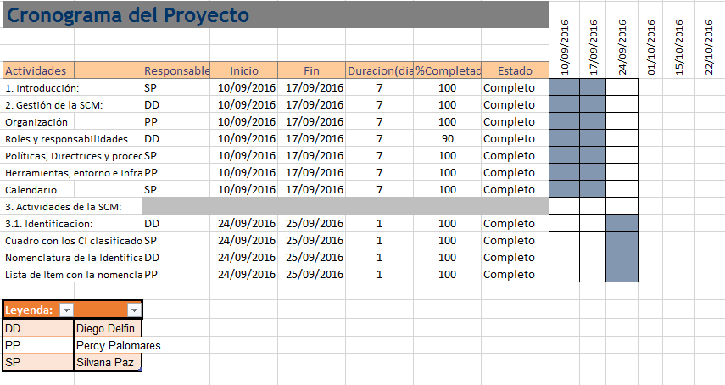

Fig.3 Calendario de actividades

1. **Actividades de la SCM**
   1. **Identificación**
      1. Cuadro con los CI clasificados e identificados

|  |  |  |  |
| --- | --- | --- | --- |
| Tipo | Nombre del Ítem | Extensión | Fuente |
| P | Plan de Gestión de la Configuración de Software | DOC | O |
| P | Cronograma de Gestión de la Configuración de Software | XLS | O |
| P | Plan de Gestión de Cambios | DOC | O |
| P | Plan de Gestión del Proyecto | DOC |  |
| P | Cronograma del Proyecto | XLS | M |
| P | Documento de Procesos de Negocio | DOC | M |
| P | Lista de Requerimientos | XLS | M |
| P | Matriz de Trazabilidad de Casos de Uso y Requerimientos | XLS | M |
| P | Especificación de los Caso de Uso del Sistema | DOC | M |
| P | Diagrama de Casos de Uso de Sistema | PNG | M |
| P | Documento de Análisis | DOC | M |
| P | Documento de Diseño | DOC | M |
| P | Documento de Diseño de Caso de Uso | DOC | M |
| P | Documento de Arquitectura | DOC | M |
| P | Casos de pruebas de cada caso de uso | XLS | M |
| P | Plan de Despliegue | DOC | M |
| P | Diagrama de Despliegue del Proyecto | PNG | M |
| R | Código fuente | MAVEN | M |
| S | Sistema de gestión de contenidos |  | M |
| S | Servidor Virtual privado |  | M |

Tabla 2. Identificación de ítems

|  |  |  |
| --- | --- | --- |
| Campo | Sigla | Descripción |
| TIPO | P | Progreso |
| R | Raíz |
| S | Soporte |
| FUENTE | O | Organización |
| U | Usuario |
| M | Modelo |
| D | Distribuidor |

Tabla 3. Leyenda de Tipo

* + 1. Nomenclatura de la identificación

Se define la siguiente nomenclatura:

* Los ítems que guardan relación con el proyecto pero que no están asociados a un componente del proyecto serán identificados por acrónimo del proyecto y el acrónimo derivado del tipo de artefacto.

**ACRONIMOPROYECTO+”_”+ACRONIMOARTEFACTO**

* Los ítems que guardan relación con el proyecto y están asociados a un componente específico serán identificados por el acrónimo del proyecto, acrónimo del componente y el acrónimo derivado del tipo de artefacto.

**ACRONIMOPROYECTO+”_”+ACRONINOARTEFACTO+”_”+ACRONIMOCOMPONENTE**

* Los ítems que no están relacionados al proyecto serán identificados únicamente por su acrónimo.

**ACRONIMOPROYECTO**

* Los ítems que tienen el mismo acrónimo serán identificados con el acrónimo y un número correlativo.

**ACRONIMOPROYECTO+”_”+NUMBEROCORRELATIVO**

* + 1. Lista de Ítems con la nomenclatura

La siguiente tabla cuenta con :

|  |  |
| --- | --- |
| Nomenclatura | Ítem |
| PGCS | Plan de Gestión de la configuración del software Mercurio Consulting |
| PGC | Plan de Gestión de cambios |
| SGPT_PP | Plan del proyecto del sistema de gestión de productos de Tottus |
| SGPT_DN | Documento de negocio del sistema de gestión de productos de Tottus |
| SGPT_DA | Documento de análisis del sistema de gestión de la productos de Tottus |
| SGPT_LR | Documento de lista de requisitos del sistema de gestión de productos de Tottus |
| SGPT_MI | Manual de instalación del sistema de gestión de productos de Tottus. |
| SGPT_MU | Manual de Usuario del sistema de Gestión de productos de Tottus. |
| SGPT_DD | Documento de diseño del software |
| SGPT_CP | Cronograma del Proyecto |
| SGPT_CUS01 | Especificación de caso de uso Productos |

Tabla 4. Lista de ítems de la configuración

|  |  |
| --- | --- |
|  |  |

* 1. Control
     1. Definición de las líneas base

Una línea base es un conjunto de elementos de la configuración que ya ha pasado una etapa de revisión inicial y se han aprobado para marcar un punto específico de avance en el ciclo de vida del proyecto. Las líneas base deben ser definidas en términos de los hitos que las crean, los elementos que serán controlados, los procedimientos para establecer o modificarlos y la autorización requerida para aprobarlas.

En la Tabla 5 se podrá observar las líneas base definidas, divididas por hitos y clasificando los elementos de la configuración que las conforman.

|  |  |  |
| --- | --- | --- |
| **Línea Base** | **Hito** | **Elementos de la Configuración** |
| **Línea Base Funcional** | | |
| Línea Base de Planificación. | * Finalización de la elaboración de los Documentos de Gestión. * Finalización de la elaboración de los Documentos de Negocio. | * Documento de Negocio. * Plan de Proyecto. * Cronograma del proyecto. |
| **Líneas Base de la Instanciación** | | |
| Línea Base de Especificación de Requisitos para el primero módulo | * Finalización de la obtención de requisitos para el primer módulo con prioridad mayor | * Documento de lista de requisitos |
| Línea Base de especificación de Requisitos para el segundo módulo | * Finalización de la obtención de requisitos para el segundo módulo con prioridad mayor | * Documento de lista de requisitos |

|  |  |  |
| --- | --- | --- |
| **Configuración Durante el Desarrollo** | | |
| Línea Base de Diseño | * Finalización de la elaboración del documento de diseño detallado | * Documento de análisis y diseño. * Documento de arquitectura. * Matriz de trazabilidad de casos de uso vs requisitos. |
| Línea Base de Construcción | * Después de cada presentación de avance parcial en la codificación de casos de uso. | * Clases de codificación. * Implementar casos de uso. |
| Línea Base de Integración y Pruebas | * Finalizando la unión o integración de módulos desarrollados acompañado con las pruebas respectivas * Finalización de la presentación de todos los Casos de Prueba. | * Documento de casos de prueba. * Test de prueba * Test unitarios * Test funcionales |
| **Línea Base de Producto** | | |
| Línea Base de Aceptación y Entrega | * Finalización de la presentación Final del Sistema. | * Documento de despliegue. * Manual de usuario * Manual de instalación * Ejecutable del Programa. * Documento de Aceptación. |

Tabla 5. Definición de la línea base

* + 1. Definición de la estructuras de las librerías

En la figura 4 se representa de manera jerárquica las librerías establecidas para un proyecto para la consultora Mercurio. El mismo contendrá los diferentes documentos y archivos correspondientes a cada librería posteriormente explicada.

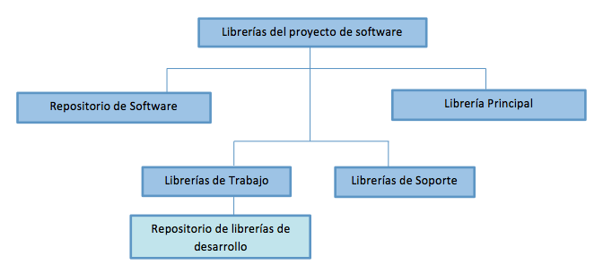Fig.4 Librerías controladas por SGPT

Estas librerías son clasificadas de la siguiente manera:

* + - 1. Librería Principal
* Responsable

Gerente de la Configuración.

* Actividades

Mantener actualizadas las líneas bases establecidas durante el transcurso del proyecto.

* Contenido
  + Línea Base de Planificación
  + Líneas Base de Especificación de Requerimientos
  + Línea Base de Diseño
  + Línea Base del Construcción
  + Línea Base de Integración y Pruebas
  + Línea Base de Aceptación y Entrega
* Accesos

La tabla 6 explica los diferentes tipos de acceso que se establecen para los roles de los miembros que tienen participación obligatoria en la Librería del Principal.

|  |  |
| --- | --- |
| Rol | Tipo de Acceso |
| Gerente de la configuración | * Leer * Escribir * Ejecutar * Eliminar |
| Gerente del Proyecto | * Leer * Escribir * Ejecutar * Eliminar (con autorización del gerente de configuración) |
| Desarrolladores | * Leer * Ejecutar |

Tabla 6. Roles y su tipos de acceso para la Librería de Principal

* + - 1. Librería de Trabajo
* Responsable

Arquitecto de Software

* Actividades

Check in y Check out de ítems pertenecientes a la biblioteca.

* Contenido

Código y documentación de los subsistemas, componentes, módulos.

Documentación de las pruebas unitarias: procedimientos, datos y casos de prueba.

* Accesos

La tabla 7 explica los diferentes tipos de acceso que se establecen para los roles de los miembros que tienen participación obligatoria en la Librería de Trabajo.

|  |  |
| --- | --- |
| Rol | Tipo de Acceso |
| Arquitecto de Software | * Leer * Escribir * Ejecutar * Eliminar |
| Desarrolladores | * Leer * Escribir * Ejecutar |

Tabla 7 - Roles y su tipos de acceso para la Librería de Trabajo

* + - 1. Librería de Soporte
* Responsable

Arquitecto de Software

* Actividades

Check in y Check out de diferentes niveles de integración.

Actualización de ítems bajo autorización.

* Contenido

Código y documentación de los subsistemas, componentes, módulos aprobados.

Documentación de los diferentes niveles de integración del código.

Documentación de las pruebas de integración, sistema y aceptación.

* Accesos

La tabla 8 explica los diferentes tipos de acceso que se establecen para los roles de los miembros que tienen participación obligatoria en la Librería de Soporte.

|  |  |
| --- | --- |
| Rol | Tipo de Acceso |
| Arquitecto de Software | * Leer * Escribir * Ejecutar * Eliminar |
| Desarrolladores | * Leer * Escribir * Ejecutar |
| Ingeniero de Pruebas | * Leer * Ejecutar |

Tabla 8 - Roles y su tipos de acceso para la Librería de Trabajo

* + - 1. Repositorio de software
* Responsable

Gestor de la Configuración.

Gestor de control de cambios

* Actividades

Mantener actualizadas la versión del software y su documentación.

Tener indexado las versiones aprobadas

* Contenido

Versión del software liberado, con su documentación.

Componentes del software

* Accesos

La tabla 9 explica los diferentes tipos de acceso que se establecen para los roles de los miembros que tienen participación obligatoria en el Repositorio de software.

|  |  |
| --- | --- |
| Rol | Tipo de acción |
| Gestor de la Configuración | * Leer * Escribir * Eliminar * Modificar |
| Desarrolladores | * Leer * Modificar |

Tabla 9. Repositorio de Software

* + 1. Formato de Solicitud de cambio

El formato de Solicitud de cambio se adjunta en el siguiente documento:

-SGTP_SC.doc

|  |  |
| --- | --- |
| **ID** | RGC-01 |
| **Autor** | Paz Mestanza Silvana |
| **Título** | Lista de Lineas Base por Proyecto |
| **Propósito** | Tener un listado de todas las líneas base por proyecto para tener un punto de partida para nuevas versiones y entregables de este. |
| **Entradas** | * ID del Proyecto. * Fecha Inicial del Rango. * Fecha Final del Rango. |
| **Salidas** | * ID Solicitud de Cambio. * Descripción de la línea base |

* 1. Estado de contabilidad de la configuración del software

En el Estado de la Configuración se muestran los reportes sobre el estado e historia de los elementos de software controlados.

Los siguientes reportes serán para los roles de:

* **Gestor de la Configuración**

Reportes de contabilidad para el Gestor de la Configuración (RGC-01, RGC-02, RGC-03, RGC-04, RGC-05, RGC-06).

* **Jefe de Proyecto**

Reportes de contabilidad para el Jefe de Proyectos (RJP-01, RJP-02, RJP-03, RJP-04).

* **Desarrollador**

Reportes de contabilidad para el Desarrollador (RD-01, RD-02, RD-03).

* + 1. Gestor de la configuración

**Tabla 10. Reporte del Gestor de Configuración 01(RGC-01)**

|  |  |
| --- | --- |
| **ID** | RGC-02 |
| **Autor** | Diego Delfin Acharte. |
| **Título** | Listado de los ítems de configuración de un Proyecto por Linea Base. |
| **Propósito** | Tener un listado de todos los ítems de una determinada línea base con sus características para tener un control adecuado de sus versiones. |
| **Entradas** | * ID del Proyecto. * ID del Ítem de la Configuración. |
| **Salidas** | * Versión del Ítem de la Configuración. * Fecha de la modificación del Ítem de la Configuración. * Comentario de la modificación del Ítem de la Configuración. * Usuario que realizó la  modificación del Ítem de la Configuración. |

**Tabla 11. Reporte del Gestor de Configuración 02(RGC-02)**

|  |  |
| --- | --- |
| **ID** | RGC-03 |
| **Autor** | Silvana Paz Mestanza |
| **Título** | Lista de las carpetas de un Proyecto |
| **Propósito** | Tener un listado de todas las carpetas contenidas en un proyecto para reconocer la correcta estructura de carpetas de los proyectos. |
| **Entradas** | * ID del Proyecto. * Estado de la Solicitud. |
| **Salidas** | * Listado de carpetas   * Nombre  *Fecha de creación  *Autor  *Ruta de la carpeta desde la raíz ( Proyecto ) |

**Tabla 12. Reporte del Gestor de Configuración 03(RGC-03)**

|  |  |
| --- | --- |
| **ID** | RGC-04 |
| **Autor** | Silvana Paz Mestanza |
| **Título** | Listado de los ítems de configuración de los releases |
| **Propósito** | Tener un listado de los ítems de configuración que fueron liberados por cada reléase de un Proyecto para poder tener un mejor control de los accesos |
| **Entradas** | * ID del Proyecto * ID del Release |
| **Salidas** | * Lista de ítems de configuración   *Nombre  *Versión |

**Tabla 13. Reporte del Gestor de Configuración 04(RGC-04)**

|  |  |
| --- | --- |
| **ID** | RGC-05 |
| **Autor** | Diego Delfin Acharte |
| **Título** | Listado de los autores de la última actualización de los ítems de configuración. |
| **Propósito** | Tener un listado de los autos que realizaron la última actualización de los ítems de configuración de un Proyecto. |
| **Entradas** | * ID del Proyecto |
| **Salidas** | * Lista de autores   *Item de configuración.  *Fecha de última actualización.  *Versión |

**Tabla 14. Reporte del Gestor de Configuración 05(RGC-05)**

|  |  |
| --- | --- |
| **ID** | RGC-06 |
| **Autor** | Silvana Paz Mestanza |
| **Título** | Lista del Codeline de un Ítem de Configuración. |
| **Propósito** | Obtener el Codeline de un Ítem de Configuración para tener un mayor control de su avance a lo largo de las líneas bases. |
| **Para** | Gestor de la configuración |
| **Entradas** | * ID del Proyecto * ID del Ítem de la Configuración |
| **Salidas** | * ID ítem * Nombre del ítem * Descripción del ítem * Dirección del ítem * Tipo del Ítem de la Configuración * Codeline del Ítem de Configuración |

**Tabla 15. Reporte del Gestor de Configuración 06(RGC-06)**

* + 1. Jefe de Proyecto

|  |  |
| --- | --- |
| **ID** | RJP-01 |
| **Autor** | Silvana Paz Mestanza |
| **Título** | Reporte de Conflictos ante un Merge en un Rango de Fechas. |
| **Propósito** | Generar un reporte que nos muestre la lista de programadores que tuvieron conflictos al hacer merge en un determinado momento en el proyecto con el fin de resolver el tiempo del proyecto. |
| **Entradas** | * ID del Proyecto * Fecha de Inicio * Fecha de Fin |
| **Salidas** | * Reporte de conflictos que incluye nombres de usuarios ( programadores ), commits , branch del commit, ítem , modulo , proyecto. |

**Tabla 16. Reporte del Jefe de Proyecto 01(RJP-01)**

|  |  |
| --- | --- |
| **ID** | RJP-02 |
| **Autor** | Silvana Paz Mestanza |
| **Título** | Estructura de librerías en el repositorio |
| **Propósito** | Obtener la estructura del repositorio, así como los perfiles de acceso actual permitirá al jefe de proyecto gestionar mejor la información de los clientes, documentos y entregables de su proyecto. |
| **Entradas** | * ID del Proyecto * Credenciales del Jefe de Proyecto. |
| **Salidas** | * Estructura del repositorio local y remoto. * Perfiles y niveles de acceso al repositorio. |

**Tabla 17. Reporte del Jefe de Proyecto 02(RJP-02)**

|  |  |
| --- | --- |
| **ID** | RJP-03 |
| **Autor** | Silvana Paz Mestanza |
| **Título** | Lista de proyectos de un jefe de proyectos. |
| **Propósito** | Este reporte le permitirá al jefe del proyecto poder visualizar todos sus proyectos a su cargo y conocer en que estado se encuentran. |
| **Entradas** | * ID del Proyecto * Estado de los proyectos. * Rango de fechas de inicios de proyectos. |
| **Salidas** | * Documentos de proyectos con nombre, estado. * ID de ultimo commit del proyecto * Comentario de la última actividad del proyecto. |

**Tabla 18. Reporte del Jefe del Proyecto 03(RJP-03)**

|  |  |
| --- | --- |
| **ID** | RJP-04 |
| **Autor** | Percy Palomares Bustamante |
| **Título** | Lista de ítems de configuración retrasados |
| **Propósito** | Identificar los ítems de configuración que se encuentran en una fase determinada del ciclo de vida del desarrollo de software para un mejor control y seguimiento del avance de los ítems de configuración. |
| **Entradas** | * ID del Proyecto |
| **Salidas** | * ID del proyecto * Nombre del proyecto * ID Solicitud de Cambio * Fecha de entrega de la solicitud |

**Tabla 19. Reporte del Jefe del Proyecto 04(RJP-04)**

* + 1. Desarrollador

|  |  |
| --- | --- |
| **ID** | RD-01 |
| **Autor** | Diego Delfin Acharte |
| **Titulo** | Lista de requisitos funcionales para cierto proyecto |
| **Propósito** | Conocer todos los requisitos funcionales que tiene cierto proyecto para que el desarrollador sepa si está cumpliendo con los requisitos del cliente está siendo cumplidos en la implementación |
| **Entradas** | ID de Proyecto |
| **Salidas** | ID del Proyecto  Nombre del Proyecto  Nombre del requisito  Requisito |

**Tabla 20. Reporte del Programador 01(RD-01)**

|  |  |
| --- | --- |
| **ID** | RD-02 |
| **Autor** | Diego Delfin Acharte |
| **Titulo** | Lista de ítems de la Configuración dependientes de algún Caso de Uso |
| **Propósito** | Tener información para el desarrollador acerca de los ítems de la Configuración que serán afectados por algún cambio los Casos de Usos dependientes. |
| **Entradas** | ID de Proyecto  ID Caso de uso |
| **Salidas** | ID Ítem  Versión de Ítem  Nombre del Caso de Uso dependiente  Nombre del ítem  Tipo de ítem  Fecha de la última modificación del ítem  Descripción del ítem |

**Tabla 21. Reporte del Programador 02(RD-02)**

|  |  |
| --- | --- |
| **ID** | RD-03 |
| **Autor** | Diego Delfin Acharte |
| **Titulo** | Lista ítems de la configuración modificados por la Solicitud de Cambio. |
| **Propósito** | El desarrollador tendrá el conocimiento que ítems han sido modificados requeridos por los casos de pruebas y presentar en qué estado se encuentran. |
| **Entradas** | * ID de Proyecto * ID Ítem |
| **Salidas** | * ID Ítem * Nombre del ítem * Descripción del ítem * Tipo de ítem * N° de la Solicitud de Cambio * Título de la Solicitud de Cambio * Descripción de la Solicitud de Cambio * Estado de Ítem (Pendiente, Finalizado) * Fecha de la última modificación del ítem |

**Tabla 22. Reporte del Programador 03(RD-03)**

* 1. Auditoria de la configuración del software

La auditoría de configuración determinan en que grado el ítem de configuración actual refleja las características físicas y funcionales requeridas.

* Auditor : Reportes de contabilidad para el Auditor (RA-01, RA-02, RA-03, RA-04, RA-05, RA-06, RA-07, RA-08, RA-09, RA-10).

|  |  |
| --- | --- |
| ID | RAC-001 |
| AUTOR | Percy Palomares Bustamante |
| TÍTULO | Documento que contiene la especificación de modificaciones realizadas a una determinada versión del software. |
| PROPÓSITO | Documentar las operaciones, flujos, registros, procesos, archivos almacenados, su uso y relación con otros archivos en cada versión del software. |
| ENTRADAS | * Nombre del Proyecto * Versión del software * Modificaciones * Autor del cambio * Fecha |
| SALIDAS | * Documento con la especificación de modificaciones realizadas a una determinada versión del software. |

**Cuadro N° 23 – Reporte para el Auditor N° 1**

|  |  |
| --- | --- |
| **ID** | RAC-002 |
| **Autor** | Diego Delfin Acharte |
| **Título** | Lista de ítems de la configuración |
| **Propósito** | Asegurar el uso correcto de la nomenclatura de los ítems según las políticas de la empresa. |
| **Entradas** | * Id del proyecto * Rango de fechas |
| **Salidas** | * Código de ítem * Descripción de ítem * Versión del ítem * Ultima Modificación del ítem. |

**Tabla 24. Reporte de contabilidad para el Auditor 02(RAC-02)**

|  |  |
| --- | --- |
| **ID** | RAC-03 |
| **Autor** | Percy Palomares Bustamante |
| **Título** | Lista de solicitudes de cambios rechazadas en una rango de fechas determinadas. |
| **Propósito** | Verificar cuales son las observaciones más frecuentes para solicitudes de cambio sean rechazadas. |
| **Entradas** | * Id del proyecto * Rango de fechas |
| **Salidas** | * Listado de solicitudes de cambio rechazadas. * Fecha de rechazo * Motivo del rechazo * Usuario que creó la solicitud |

**Tabla 25. Reporte de contabilidad para el Auditor (RA-03)**

|  |  |
| --- | --- |
| **ID** | RAC-04 |
| **Autor** | Silvana Paz Mestanza |
| **Título** | Lista de ítems modificados por una solicitud de cambio. |
| **Propósito** | Verificar las fechas de modificación de los ítems modificados con la fecha de la solicitud de cambio. |
| **Entradas** | * ID del Proyecto * ID de solicitud de cambio. |
| **Salidas** | * Fecha de la solicitud de cambio * Autores * Código del ítem * Descripción del ítem * Versión * Fecha de la última modificación |

**Tabla 26. Reporte de contabilidad para el Auditor (RA-04)**

|  |  |
| --- | --- |
| **ID** | RAC-05 |
| **Autor** | Silvana Paz Mestanza |
| **Título** | Lista de ítems de configuración en proceso de implementación. |
| **Propósito** | Mostrar una lista de los ítems los cuales estén en proceso de implementación, este reporte servirá para la gestión de ítems los cuales están siendo implementados. |
| **Entradas** | * ID del Proyecto * Rango de fechas de inicio proyecto * Estados de los Proyectos * ID de Desarrollador |
| **Salidas** | * Código de Ítems * Fecha de Aceptación * Versión * Usuario que creó la solicitud |

**Tabla 27. Reporte de contabilidad para el Auditor 05(RJP-05)**

|  |  |
| --- | --- |
| **ID** | * RAC-06 |
| **Autor** | * Silvana Paz Mestanza |
| **Título** | * Lista de ítems de configuración y sus librerías |
| **Propósito** | * Permite verificar la ubicación del IGC, esto facilitará los procesos de revisión de documentación y nomenclatura |
| **Entradas** | * ID del Proyecto * ID de las librerías |
| **Salidas** | * ID ítem * Nombre del ítem * Descripción del ítem * Dirección del ítem * Tipo del Ítem de la Configuración * ID de la Librería * Nombre de la librería actual |

**Tabla 28. Reporte de contabilidad para el Auditor 06(RJP-06)**

|  |  |
| --- | --- |
| **ID** | * RAC-07 |
| **Autor** | * Silvana Paz Mestanza |
| **Título** | * Listado de cada integrante del equipo de proyecto y sus características |
| **Propósito** | * Obtener una lista de los accesos, permisos y roles por integrante de proyecto para una verificación de que se respeta la seguridad de los elementos de configuración del proyecto. |
| **Entradas** | * ID del Proyecto |
| **Salidas** | * Nombre de Integrante. * Rol que desempeña. * Tipo de acceso al proyecto. * Permisos que involucran el tipo de acceso. * Librerías que puede acceder |

**Tabla 29. Reporte de contabilidad para el Auditor 07(RJP-07)**

|  |  |
| --- | --- |
| **ID** | RAC-08 |
| **Autor** | Silvana Paz Mestanza |
| **Título** | Lista de ítems de configuración y su relación con los casos de uso. |
| **Propósito** | Permite verificar si los IGC cumplen con los requerimientos presentados en los casos de usos. |
| **Entradas** | * ID del Proyecto * ID del Proceso del Documento de Negocio |
| **Salidas** | * ID ítem * Nombre del ítem * Descripción del ítem * Dirección del ítem * Tipo del Ítem de la Configuración |

**Tabla 30. Reporte de contabilidad para el Auditor 08(RJP-08)**

|  |  |
| --- | --- |
| **ID** | RAC-09 |
| **Autor** | Diego Delfin Acharte |
| **Título** | Estructura de la documentación de la GDC |
| **Propósito** | Permite verificar si la estructura de la documentación de gestión de la configuración es correcta para el proyecto desarrollado |
| **Entradas** | * ID del Proyecto * ID del Proceso del Documento de Negocio |
| **Salidas** | * ID ítem * Nombre del ítem * Estructura del ítem |

**Tabla 31. Reporte de contabilidad para el Auditor 09(RJP-09)**

|  |  |
| --- | --- |
| **ID** | RAC-10 |
| **Autor** | Diego Delfín Acharte |
| **Título** | Obtener la lista de todas las solicitudes de cambio realizadas que afectan a una línea base para que el auditor pueda revisarlas. |
| **Propósito** | Permite verificar si la estructura de la documentación de gestión de la configuración es correcta para el proyecto desarrollado |
| **Entradas** | ID del Proyecto.  ID línea base. |
| **Salidas** | * Código de la solicitud de cambio * Estado de la solicitud de cambio * Fecha de ingreso de la solicitud. * Usuario que solicito el cambio. |

**Tabla 34. Reporte de contabilidad para el Auditor 10(RJP-10)**

* 1. Gestionar y Entrega de Release
     1. Diseño de la Librería de Release

**Librería Release**

* Responsables
  + - Gestor de la configuración
* Actividades
  + - Actualizar las diferentes versiones del software para diferentes clientes.
* Contenidos
  + - Versiones del software liberado para cada cliente (ejecutables).
    - Documentación de cada versión del software liberado para cada cliente.
* Acceso
  + - En la tabla inferior se explica los diferentes tipos de acceso que se establecen para los roles de los miembros que tienen participación obligatoria en la Librería de la Gestión de la Configuración.

|  |  |
| --- | --- |
| **Rol** | **Tipo de Acceso** |
| Gestor de la configuración | Leer  Escribir Eliminar Ejecutar |
| Arquitecto de Software | Leer  Escribir Eliminar Ejecutar |
| Inspector de QA | Leer  Ejecutar |
| Jefe de Proyecto | Leer |

Organización del repositorio de la Gestión de la Configuración

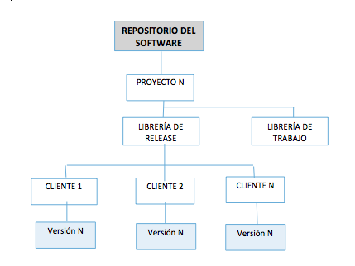

Figura. Diseño de la Librería de Release

* + 1. Estructura del Paquete de Liberación

Los paquetes de liberación del sistema serán entregados cuando este ya esté desplegado en el entorno de producción, conteniendo todos los archivos necesarios para que esta nueva versión se ejecute de la manera correcta; en lo cual los distintos ítems a entregar se encontraran desplegados en las carpetas del paquete de reléase, en el cual posee una estructura como muestra la figura.

RELEASE

FECHA



Documentos

Imágenes

Librerias

Código Fuente FFfFuFuente

Scripts

Fig. Estructura de paquetes de liberación

Los elementos que contendrá la carpeta de Liberación son:

**DOCUMENTACIÓN:** Los documentos tales como las especificaciones de casos de usos necesarios para la revisión de la liberación.

**CODIGO_FUENTE:** El código fuente del producto software a liberar.

**IMAGENES:** Las imágenes que han agregados para la liberación.

**LIBRERIAS:** Las librerías que han sido agregadas para la liberación.

**SCRIPT:** Los scripts de la base de datos del producto software a liberar.

Para generar el paquete de liberación se debe ejecutar el archivo que se encuentra anexado en:

Documentación\CreatePackageRelease.bat

* + 1. Formato de documento de Liberación

En la siguiente tabla se puede observar los campos que se necesitan para el Documento de Liberación.

|  |  |
| --- | --- |
| **Campos** | **Descripción** |
| **NÚMERO DE LA LIBERACIÓN** | Las liberaciones de nuestros proyectos contaran con un número de identificación correlativo |
| **NOMBRE DEL PROYECTO** | El nombre del proyecto del producto software al cual se le realizara la liberación. |
| **SIGLAS DEL PROYECTO** | Las siglas por las cuales se identifica el proyecto |
| **CLIENTE** | Cliente del producto software a liberar. |
| **AUTOR** | Autor del documento de liberación. |
| **PAQUETE** | Nombre del paquete que se liberara |
| **FECHA DE ENTREGA** | Fecha en que se efectúa la liberación del producto software. |
| **ÍTEMS A ENTREGAR** | Se Lista todos los ítems de la configuración que se entregan en la liberación, los datos que se especificaran en dicha lista son los siguientes:   * Ubicación dentro del paquete de Liberación del ítem. * Nombre * Orden de liberación |
| **NIVEL DE ACEPTACIÓN** | Que puede ser:   * Correcto: Todos los ítems se encuentran correctamente posicionados en el paquete de liberación. * Falta de ítem: Faltan ítems que han sido mencionados en la lista de ítems a entregar. * Rechazado: Paquete no cumple con las características definidas en el PGC. |
| **OBSERVACIONES** | Observaciones sobre la liberación a realizar. |

El equipo de liberación al recibir la versión del sistema debe de verificar si la información que se le está entregando es correcta, si falta algún ítem o rechazar la versión debido a algunas observaciones que tiene. Para ello en la parte final se debe de seleccionar una de las opciones del nivel de aceptación y opcionalmente completar las observaciones. Finalmente si se llega a un acuerdo se debe de firmar ambas partes.

La estructura para el documento de liberación se encuentra anexada en el siguiente documento: **Documentacion/DLxlxs**